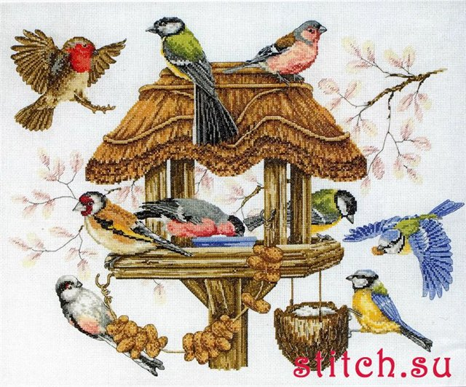
Консультация для родителей «Правила поведения в природе»

Для сохранения целостности связей живого со средой обитания следует оставлять животных и растения в привычных условиях, к которым они приспособились.
Птицам для полёта нужен простор. Им тяжело приспособиться к домашним условиям, поэтому они быстро гибнут. Все животные живут группой или семьёй, поэтому не нужно разрушать эту семью. Необходимо пресекать неправильное поведение сверстников, уметь объяснить, почему нельзя выносить животное или растение из привычной среды обитания.
Жизнь растений и животных изменяется по сезонам. При общении с живыми существами важно учитывать особенности их сезонного состояния. Зимой растения очень хрупкие и незащищённые, чем летом, и для них небезопасно, когда дети играют близко к ветвям, располагают снежные городки на месте цветника, газона, огорода. В этом случае ветки деревьев легко ломаются, а почва плотно утрамбовывается, зимующие почки повреждаются. Животные, особенно черепахи, ежи, хомячки, в зимний период малоподвижны или находятся в спячке. Не следует их тревожить, заставлять двигаться более активно. В весенний период животные наиболее подвижны, а нередко и агрессивны, некоторые даже могут кусаться. Этому должны научить ребёнка взрослые.
Детям вместе со взрослыми следует помогать живым существам, удовлетворять их потребности с учётом времени года:
Зимой:
- изготавливать кормушки и подкармливать птиц, в сильные морозы 3 раза в день, после снегопада обязательно очищать кормушки от снега;
- корни кустов и деревьев засыпать снегом;
- реже поливать комнатные растения;
- животных подкармливать витаминной пищей.

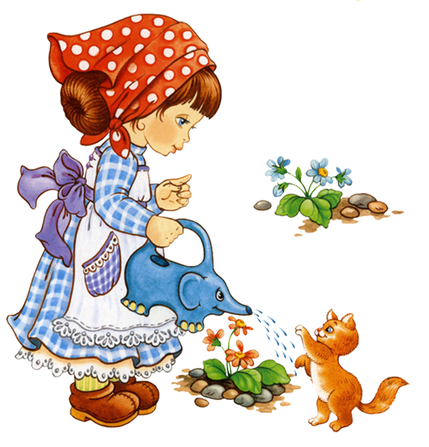
Весной:
- изготавливать для птиц скворечники и развешивать их во дворах, парках для привлечения птиц;
- убирать перегнившую листву;
- подрезать сухие ветки у кустарников и деревьев;
- к кустам подсыпать землю;
- производить посадку семян вместе с детьми;
- высаживать растения на клумбы.
Летом:
- поливать растения на огороде и клумбах;
- растения пропалывать и прореживать;
- рыхлить землю;
- в жаркие дни для птиц можно приготовить поилки с водой.
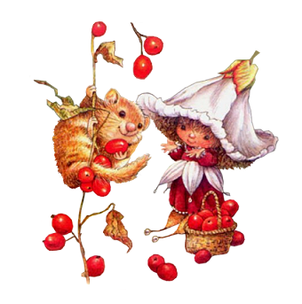
Осенью:
- собирать семена растений для посадки на следующий год;
- подкармливать многолетние растения;
- корни растений укрывать на зиму;
- готовить кормушки для птиц.
Одно из важных правил, это забота о своём здоровье (зимой тепло одеваться, не пить холодную воду на улице, не есть снег, закрывать двери в помещении, чтобы сохранить тепло; весной и осенью стараться не промочить ноги, летом не перегреваться на солнце). Выполнять правила поведения в экстремальных ситуациях, типичных для сезона: при граде быстро спрятаться под навес, при гололёде не бегать, смотреть под ноги и идти мелкими шагами, либо обходить обледенелые места.
Земля – общий дом всего живого, и человек – один из его жителей, взаимосвязанный с другими. Давайте, будем соблюдать правила предписанные нам природой.

